# Créer un projet Xamarin.Forms

# Démonstration 1 du module 3

|  |
| --- |
| Créer un projet Xamarin.Forms pour les plateformes iOS, Android et Windows qui reposent sur un projet multiplateforme de type .NET Standard |

Déroulement

* Ouvrir Visual Studio
* Démarrer l’assistant de création de projet, en cliquant sur le menu **Fichier** - **Nouveau** - **Projet**
* Dans l’assistant de création de projet, dérouler la liste **Visual C#** - **Cross-Platform**
* Sélectionner **Application mobile (Xamarin.Forms)**, nommer le projet et la solution et cliquer sur **OK**

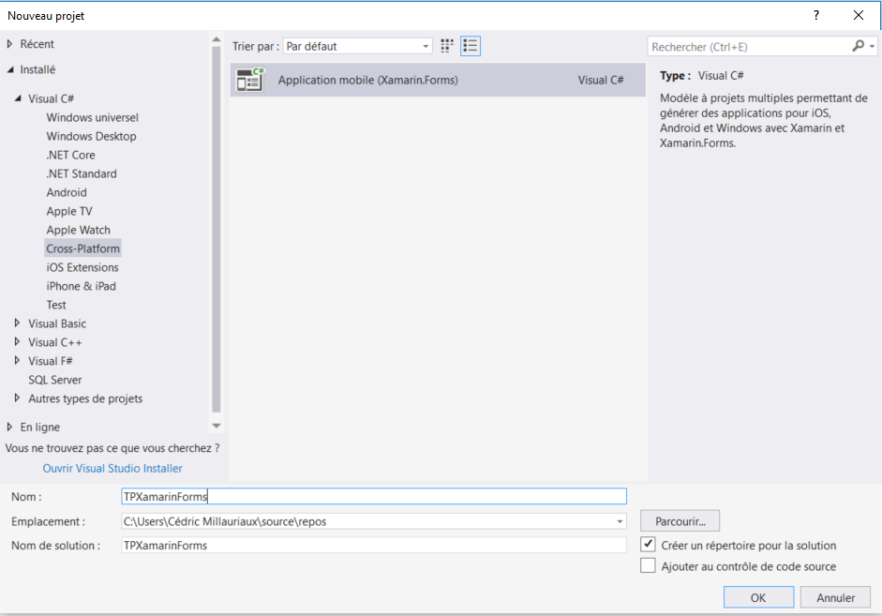

* Dans l’assistant de création de projet Xamarin, sélectionner le modèle **Blank**
* Vérifier que toutes les plateformes sont bien cochées et que la stratégie de partage de code est bien positionnée sur **.NET Standard**

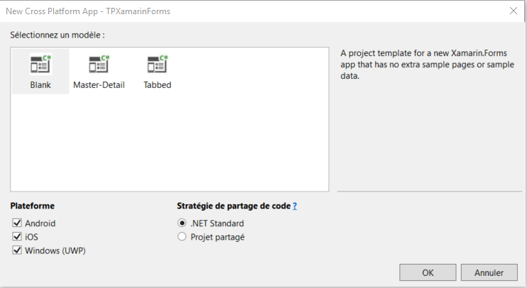

* Une fois la création terminée, vérifier la présence des quatre projets de la solution : un projet multiplateforme et trois projets natifs

